2016年泉州市普通高中毕业班质量检查（一模）
理科综合（物理）
二、选择题：本题共8 小题，每小题6 分。在每小题给出的四个选项中，第14 -18 题只有一项合题目要求,第19-21 题有多项符合题目要求。全部选对的得6 分，选对但不全的得3 分， 有选错的得0分。
14 ．下列关于超重和失重的说法正确的是
A ．跳水运动员在入水前处于超重状态
B ．游泳运动员躺在水面上时处于完全失重状态
C．滑雪运动员经过凹形滑道最低点时处于失重状态
D ．蹦床运动员在空中的上升和下落过程都处于失重状态
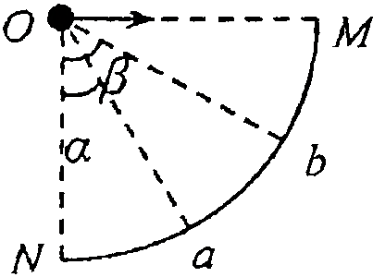
15．如图，竖直平面内有一段圆弧MN ，小球从圆心O 处水平抛出。若初速度为v_{a}，将落在圆弧上的a点；若初速度为v_{b}，将落在圆弧上的b点。已知Oa 、Ob 与竖直方向的夹角分别为α、β，不计空气阻力，则
A. $\frac{v_{a}}{v_{b}}=\frac{\text{sin}α}{\text{sin}β}$ B.$\frac{v_{a}}{v_{b}}=\sqrt{\frac{\text{cos}β}{\text{cos}α}}$
C. $\frac{v_{a}}{v_{b}}=\frac{\text{cos}β}{\text{cos}α}⋅\sqrt{\frac{\text{sin}α}{\text{sin}β}}$ D.$\frac{v_{a}}{v_{b}}=\frac{\text{sin}α}{\text{sin}β}⋅\sqrt{\frac{\text{cos}β}{\text{cos}α}}$
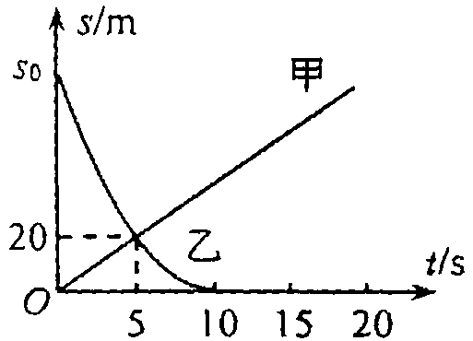
16 ．甲、乙两车在同一条直道上行驶，它们运动的位移s随时间t 变化的关系如图所示，己知乙车做匀变速直线运动，其图线与t轴相切于10s 处，则下列说法中正确的是
A ．甲车的初速度为零
B ．乙车的加速度大小为1.6m/s²
C ．乙车的初位置在s₀=6Om 处
D . 5s时两车相遇，此时甲车速度较大
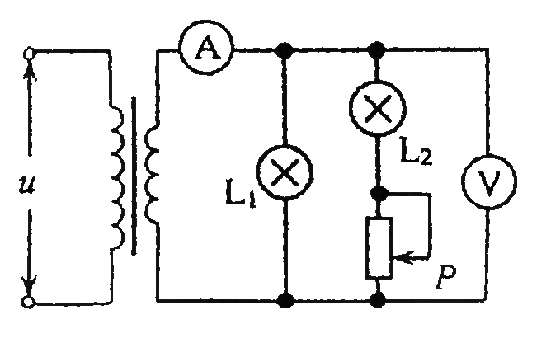
17.如图，一理想变压器原、副线圈匝数比为4 : 1 ，若原线圈输入交变电压u =220$\sqrt{2}$sin(100πt)V , 灯泡L₁、L₂均正常发光,电压表和电流表均为理想电表。则下列说法中正确的是
A ．电压表的示数为55$\sqrt{2}$V
B ．原、副线圈的电流之比为4 : l
C ．滑动变阻器的滑片P向上滑动，则原线圈输入功率减小
D ．滑动变阻器的滑片P向上滑动，则电流表示数变小，电压表示数变大
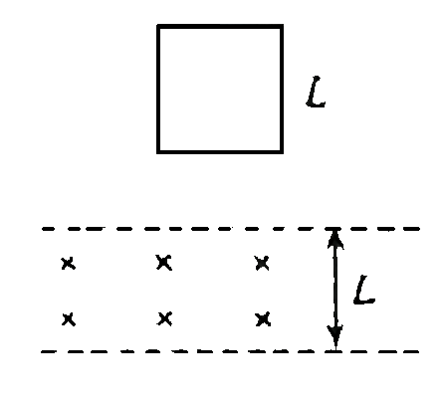
18 ．如图，间距为L 的两水平虚线间存在垂直纸面向里的水平匀强磁场，一边长为L的正方形闭合金属线框自上方某处自由释放，线框平面始终在同一竖直平面内，下边始终水平，以刚进入磁场时为计时起点，则线框所受安培力F 大小随时间t变化的关系图线可能为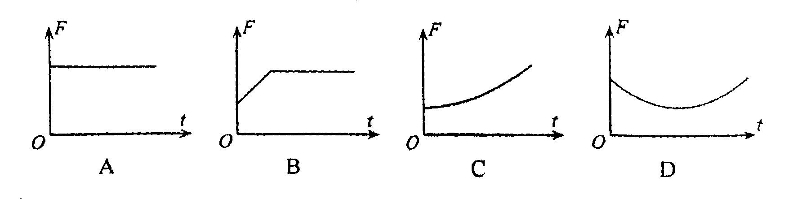
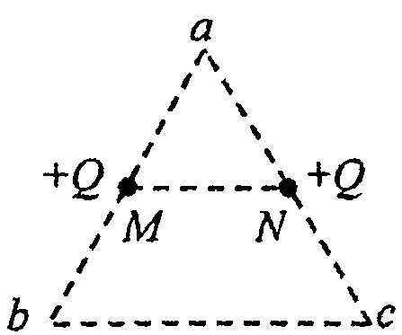
19 ．如图，MN 是边长为L 的等边三角形abc的中位线，在M、N两点上分别固定着电荷量均为+Q的点电荷。下列说法正确的是
A ．a点的电场强度大小为$k\frac{Q}{L^{2}}$
B ．a点的电势高于c点的电势
C． a、b 两点的电势差大于b、c 两点的电势差
D ．负点电荷从b 点移到c点的过程中电势能先增大后减小
20 . 2015年人类首次拍摄到冥王星的高清图片，为进一步探索太阳系提供一了宝贵的资料，冥王星已被排除在地球等八大行星行列之外，它属于“ 矮星行”，表面温度很低，上面绝大多数物质只能是固态或液态，已知冥王星的质量远小于地球的质量，绕太阳的公转的半径远大于地球的公转半径。根据以上信息可以确定
A ．冥王星公转的周期一定大于地球的公转周期
B ．冥王星公转的加速度一定小于地球公转的加速度
C ．冥王星的平均密度一定小于地球的平均密度
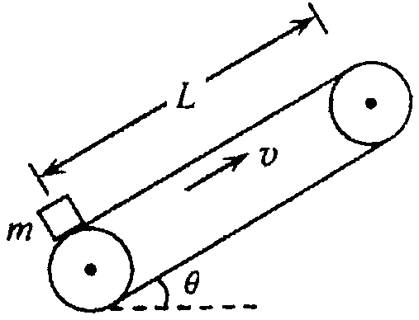
D ．冥王星表面的重力加速度一定小于地球表面的重力加速度
21 ．如图，长为L 的传送带与水平面的倾角为θ ，皮带传送速率为v且保持不变，将质量为m的小物块轻放在传送带的下端，传送到上端的时间为t ，小物块和传送带间因摩擦产生的热量为Q，传送带对小物块做的功为W ，设小物块与传送带间的动摩擦因数为μ，则下列关系中可能正确的是
A. $Q>μ\text{mgL}\text{cos}θ$ B. $Q=(\frac{μ}{μ−\text{tan}θ})\frac{1}{2}{\text{mv}}^{2}$
C. $W>μ\text{mgvt}\text{cos}θ$ D. $W=\frac{1}{2}{\text{mv}}^{2}+\text{mgL}\text{sin}θ+Q$
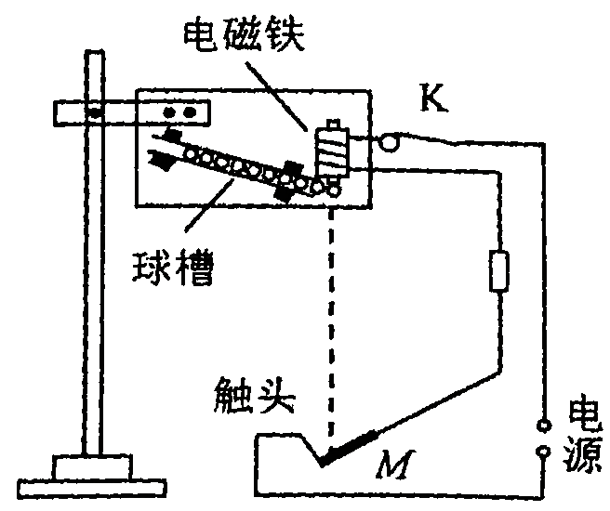
22 . ( 6 分）利用自由落体运动可测量重力加速度。某同学利用如图所示的实验装置进行了实验，图中的M 为可恢复弹簧片，M 与触头接触，开始实验时需要手动敲击M 断开电路，使电磁铁失去磁性释放第一个小球，小球撞击M 时电路断开，下一个小球被释放。
(1）为完成实验，除图示装置提供的器材外还需要的器材有___________和______________；
（2）用图所示的实验装置做实验，测得小球开始下落的位置与M 的高度差为120.00cm ，手动敲击M 的同时开始计时，到第10 个小球撞击M 时测得总时间为5.0s，可求得重力加速度g=___________m/s²（结果保留两位有效数字）；
( 3 ）若该同学测得的重力加速度偏小，可能的原因是__________。
A．手动敲击M 时提前计时
B．手动敲击M 时延后计时
C．记录撞击M 的小球个数时少数了一个
D．记录撞击M 的小球个数时多数了一个
23.( 9 分）某同学在测定电源电动势E、内电阻r实验中，为了能同时描绘出小灯泡的伏安特性曲线，设计了如图甲所示的电路。由于只有一个电压表V₁，该同学用多用电表的电压挡（如图乙）接在A 、B 间测量电压。测量过程如下：闭合开关，调节电阻箱，同时记录电阻箱的阻值R 、电压表V₁的示数U₁、多用电表的示数U₂，根据记录数据计算出流过电阻箱的电流I。该同学多次测量后分别描绘了a 、b 两条U-I 图线，如图丙所示。请回答下列问题：
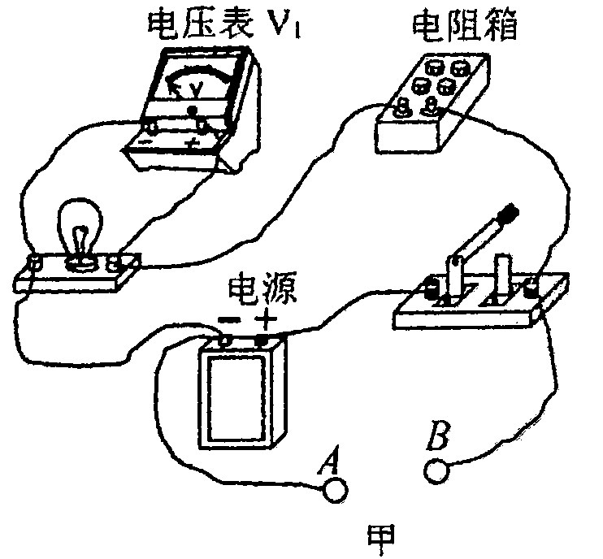
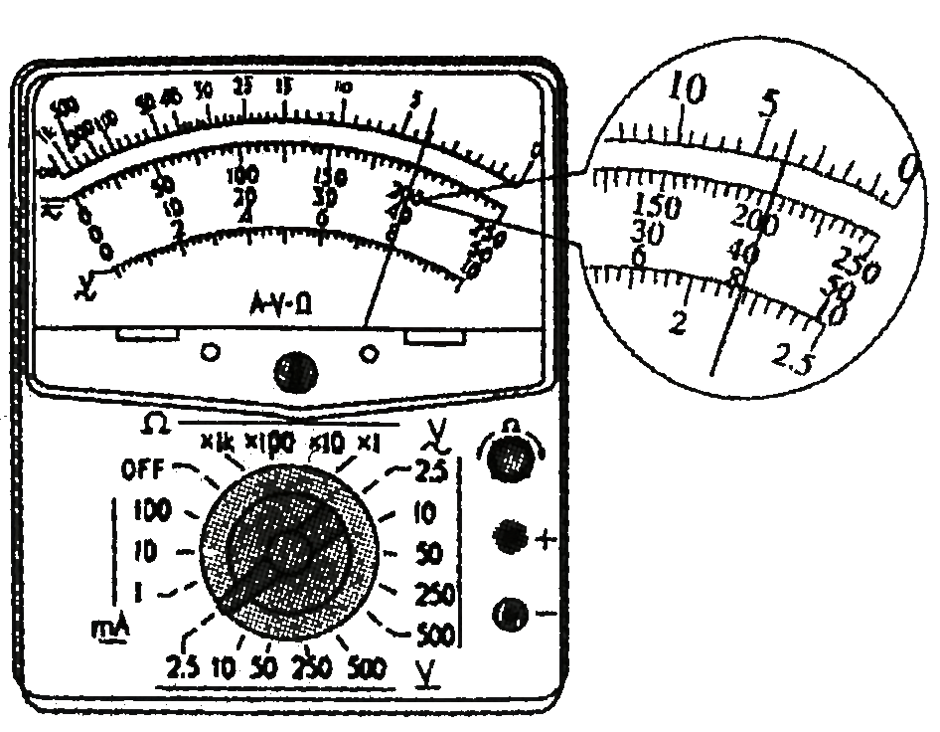
( l ）用多用电表电压挡测量时，红表笔应接图中的__________(填“A”或“B”)点，某次测量如图乙所示，其读数为___________V ；
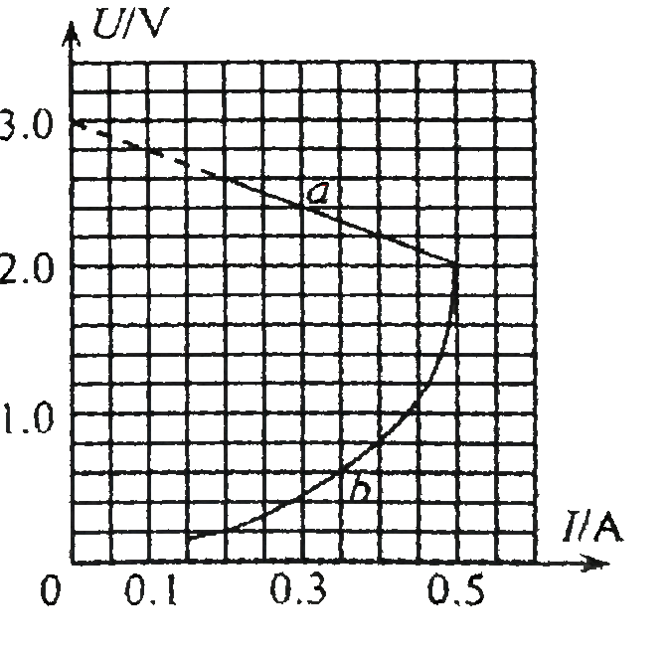
( 2 ）写出计算流过电阻箱电流的表达式I＝______________(用U₁、U₂、R表示)
( 3 ）小灯泡两端电压随电流变化的图象是图丙中的_______(填“a”或“b”)
( 4 ）根据图丙可以求得电源的电动势E=___________V，内阻__________Ω，该电路中小灯泡消耗的最大功率为________________W。

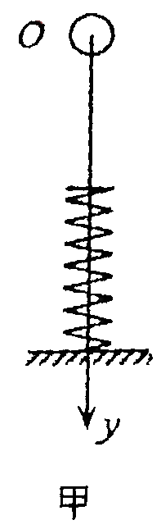
24. （12 分）如图甲所示，在地面上竖直固定着一劲度系数k ＝50N/m 的轻质弹，正上方O点处由静止释放一个质量m ＝1. Okg 的小球，取O 点为原点，建立竖直向下的坐标轴Oy，小球的加速度a 随其位置坐标y 的变化关系如图乙所示，其中y₀＝0 .8m，y_{m}对应弹簧压缩到最短时小球的位置，取g=10m/s² ，不计空气阻力。求：
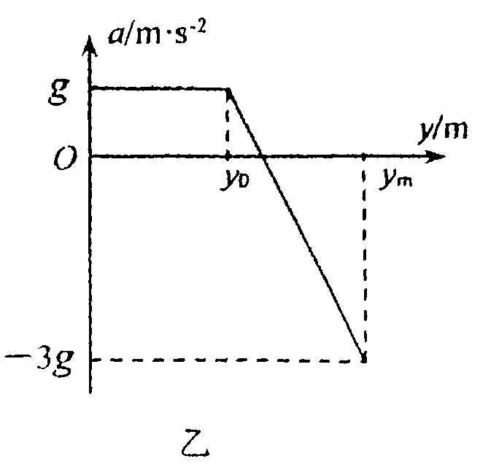
( l ）小球速度最大时的位置坐标值y₁；
( 2 ）弹簧的最大弹性势能E_{Pm}。

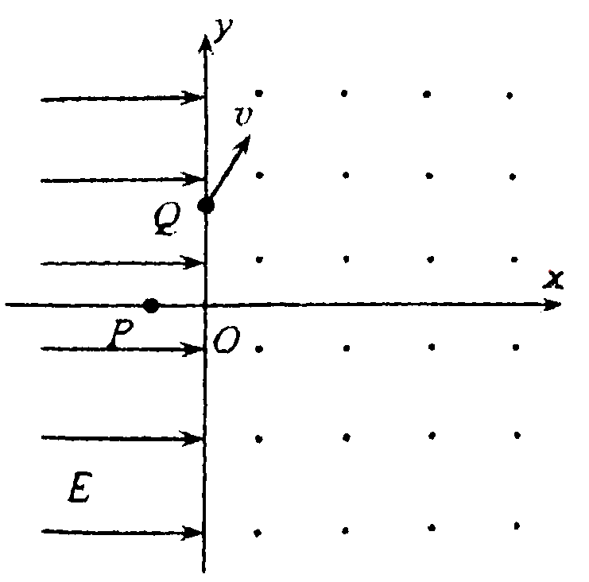
25.（20 分）如图所示的xOy平面内，y轴左侧存在着沿x轴正方向、大小为E 的匀强电场，右侧存在垂直纸面向外的匀强磁场。一质量为m 、电荷量为＋q 的粒子，从负x轴上的P点沿y 轴正方向射入电场，后经y 轴上的Q点进入磁场，进人磁场时速度大小为v , 方向与y轴正方向夹角为30⁰，一段时间后粒子可以再次经过Q点，不计粒子重力。求：
(1）P点到坐标原点O 的距离x；
(2）磁感应强度的大小B；
(3）粒子从第一次经过Q点到第二次经过Q点的时间t。

33.[ 物理一选修3-3 ] ( 15 分）
( l ) ( 5 分）下列说法正确的是__________（填正确答案标号。选对1 个得2 分，选对2 个得4 分，选对3 个得5 分。每选错l 个扣3 分，最低得分为O 分）
A ．扩散现象的原因是分子间存在着斥力
B ，热传递的过程总是自发地由热量较多的物体传递给热量较少的物体
C ．布朗运动是液体分子对悬浮固体颗粒的碰撞作用不平衡造成的
D ．第二类永动机虽然没有违反能量守恒定律，却不可能制成
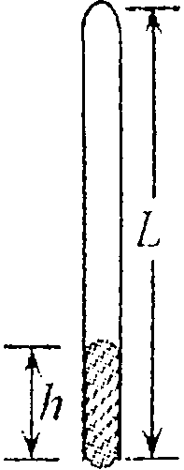
E ．水汽凝结成露珠时，水分子间的引力和斥力都增大
( 2 ) ( 10 分）如图，上端封闭、下端开口的玻璃管竖直放置，玻璃管长L=75cm，管内有一段长h＝5cm 的水银柱，水银柱与管口平齐，管内封闭一定质量的理想气体，已知大气压强p₀＝75 cmHg ，大气温度T₀ = 300K 。现将玻璃管缓慢转动180⁰ 直至开口向上，再往玻璃管缓慢注入水银，求：
( i ）可再注入水银柱长度的最大值x_{m}；
( ii） 若将玻璃管与一恒温源充分接触，平衡后管内的水银柱长度仍为h,恒温源的温度T 应为多少？

34.[ 物理-选修3-4] ( 15 分）
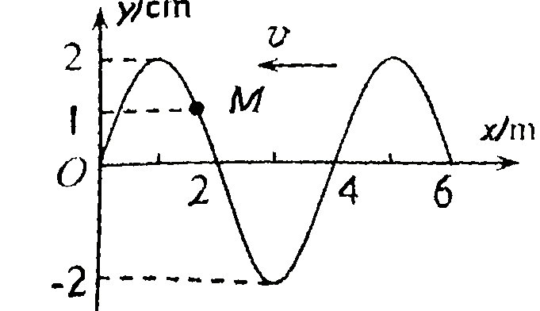
( l ) ( 5 分）一列简谐横波在t=0时刻的波形如图，M 为介质中的一个质点若该波以20m/s的速度沿x轴负方向传播，则下列说法正确的是_________（填正确答案标号。选对1 个得2 分，选对2 个得4 分，选对3 个得5 分。每选错l 个扣3 分，最低得分为O 分）
A ．在t = 0 时，质点M 向下振动B
B. 在t = 0 时，质点M 的加速度正在减小
C ，在t = 0.25s时,质点M 的速度方向与加速度方向相同
D ．在t = 0.25s时, 质点M 的加速度方向沿y 轴正方向
E ．经过0.25s, 质点M 通过的路程为10cm

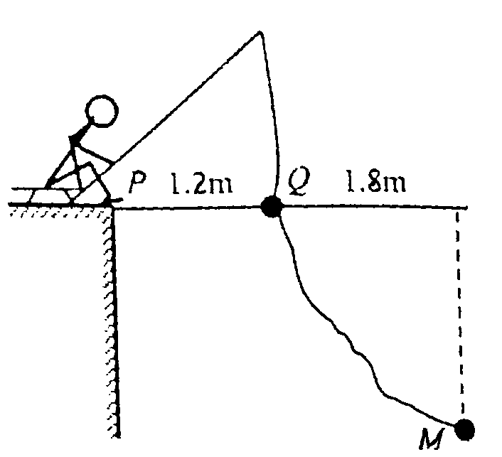
( 2 ) ( 10 分）如图所示，平静湖面岸边的垂钓者，眼晴恰好位于岸边P点正上方0.9m 的高度处，浮标Q离P点1.2m远，鱼饵灯M在浮标正前方1.8m处的水下，垂钓者发现鱼饵灯刚好被浮标挡住，已知水的折射率n＝4/3, 求:
( i ）鱼饵灯离水面的深度；
( ii ）若鱼饵灯缓慢竖直上浮，当它离水面多深时，鱼饵灯发出的光恰好无法从水面PQ间射出。

35 ．[物理一选修3 一5]（15 分）
( l ) ( 5 分）以下说法正确的是____________（填正确答案标号。选对1 个得2 分，选对2 个得4 分，选对3 个得5 分。每选错l 个扣3 分，最低得分为O 分）
A ．结合能越大的原子核越稳定
B ．放射性元素的半衰期跟原子所处的化学状态无关
C ．卢瑟福提出原子的核式结构模型建立的基础是汤姆孙发现了电子
D ．氢原子由激发态跃迁到基态，会辐射一定频率的光子，同时核外电子的动能增大
E ．紫外线照射到金属锌板表面时能够发生光电效应，若增大紫外线的照射强度，从锌板表面逸出的光电子的最大初动能也随之增大
(2 ) ( 10分）如图，水平面上有一质量m =1kg 的小车，其右端固定一水平轻质弹簧，弹簧左端连接一质量m₀=1 kg 的小物块，小物块与小车一起以v₀＝6 m/s 的速度向右运动，与静止在水平面上质量M=4 kg 的小球发生正碰，碰后小球的速度v＝2m/s ，碰撞时间极短，弹簧始终在弹性限度内，忽略一切摩擦阻力。求：
( i ）小车与小球碰撞后瞬间小车的速度v₁；
( ii ）从碰后瞬间到弹簧被压缩至最短的过程中，弹簧弹力对小车的冲量大小。

2016年泉州市普通高中毕业班质量检查（一模）
理科综合（物理）参考答案
第I 卷（选择题 共48分）
二、选择题：本题共8小题，每小题6分。在每小题给出的四个选项中，第14-18题只有一项符合题目要求，第19-21题有多项符合题目要求。全部选对的得6分，选对但不全的得3分，有选错的得0分。
14. D 15．D 16．B 17．C 18. A 19. BC 20. AB 21． AB
三、非选择题：包括必考题和选考题两部分。第22题～第25题为必考题，每个试题考生都必须作答。第33题～第35题为选考题，考生任选一题作答。
（一）必考题（共47分）
22．（6分） （1）刻度尺、秒表 （2分） （2）9.6 （2分） （3）AC （2分）
23．（9分） （1）B（1分） 2.00 （2分） （2）I＝ （2分） （3）b （1分）
（4）3.0（1分） 2.0 （1分） 1.0 （1分）
24.（12分）解：
（1）小球速度最大时加速度为零，有
k (y₁－y₀)= mg （3分）
解得：y₁=1.0 m （2分）
（2）弹簧被压缩到最短时小球的速度为零，由图可知加速度大小a=3g （1分）
由牛顿第二定律可得
k (y_{m}－y₀)－mg=ma （2分）
解得：y_{m}=1.6 m （2分）
由机械能守恒定律可得，弹簧的最大弹性势能 E_{Pm}= mgy_{m}=16 J （2分）
25.（20分）解：
（1）粒子在电场中做类平抛运动，在y轴方向做匀速运动，x轴方向做匀加速运动，加速度大小为a，
则有
v_{x}＝vsin30° （1分）
qE＝ma （1分）
v_{x}²＝2ax （1分）
解得x＝ （1分）
（2）粒子在磁场中作匀速圆周运动，设半径为r，有
qvB=m
得r = （1分）
设OQ间距离为y，分两种情况讨论：
① 若粒子再次到达Q点前有经过P点，则其轨迹如图a，粒子从P点到Q时间为t₁
则y＝vcos30°·t₁ （1分）
x
y
E
P
Q
v
O
B
(a)
vsin30°＝a t₁ （1分）
解得y＝ （1分）
由几何关系得y＝ （1分）
解得 B₁＝ （1分）
② 若粒子再次到达Q点前没有经过P点，在磁场中又重复n次周期性运动后才再次经过Q点，则其轨迹如图b，Q₁、Q₂分别为粒子第一次和第二次从磁场进入电场时轨迹和y轴的交点，则有
Q₁Q₂＝2y－r （1分）
Q₁Q＝nQ₁Q₂ (n=1、2、3、……) （1分）
又 QQ₁＝r （1分）
得r＝2y
解得B₂＝ (n=1，2，3，……) （1分）
（3）粒子在电场中从P到Q的运动时间为
(b)
x
y
E
P
Q
v
Q₁
B
Q₂
t₁＝＝ （1分）
粒子在磁场中转过的圆心角θ= （1分）
从进入磁场到离开磁场的时间t₂＝T （1分）
其中，T= （1分）
分两种情况：
① 若粒子到达Q前有经过P点，则t＝2t₁＋t₂＝(6＋5π) （1分）
② 若粒子到达Q前没有经过P点，则
t′＝n(2t₁＋t₂)+ t₂＝(6＋5π)（n=1、2、3、……） （1分）
（二）选考题（共15分）
33．[物理—选修3-3]（15分）
（1）（5分） CDE
（2）（10分）解：
（i）缓慢转动过程可视为等温变化，设玻璃管横截面积为S
初态P₁＝p₀－h V₁＝(L－h)S （1分）
末态P₂＝p₀＋h＋x V₂＝(L－h－x)S （1分）
由玻意耳定律得
P₁(L－h)S＝P₂(L－h－x)S （2分）
解得x＝5(－1) ≈21.9 cm （1分）
（ii）当玻璃内气体与恒温源等温后，与初态比较体积相等，由查理定律得
＝ （2分）
其中P₃＝p₀＋h （1分）
解得T≈342.9 K （2分）
34．[物理—选修3-4]（15分）
（1）（5分） ABD
（2）（10分）解:
（i）设入射角、折射角分别为i、r，
C
r
i
h₂
s₂
s₁
M
h₁
P
Q
h₃
设鱼饵灯离水面的深度为h₂
则：sin i＝ （1分）
sin r＝ （1分）
根据光的折射定律可知：n＝ （2分）
得：h₂= 2.4 m （1分）
（ii）当鱼饵灯离水面深度为h₃时，水面PQ间恰好无光射出， 此时鱼饵灯与浮标的连线和
竖直方向夹角恰好为临界角C，则：
sinC＝ （2分）
sinC＝ （2分）
得：h₃＝ m≈1.59 m （1分）

35．[物理—选修3-5]（15分）
（1）（5分） ABD
（2）（10分）解：
（i）小车与小球碰撞过程，有
mv₀＝Mv＋mv₁ （2分）
解得v₁＝－2 m/s，负号表示碰撞后小车向左运动 （2分）
（ii）当弹簧被压缩到最短时，设小车的速度大小为v₂，根据动量守恒定律有
m₀v₀＋mv₁＝(m₀＋m)v₂ （2分）
解得v₂＝2 m/s （1分）
设碰撞后瞬间到弹簧最短的过程，弹簧弹力对小车的冲量大小为I，根据动量定理有
I＝mv₂－mv₁ （2分）
解得I＝4 N·s （1分）
rg

